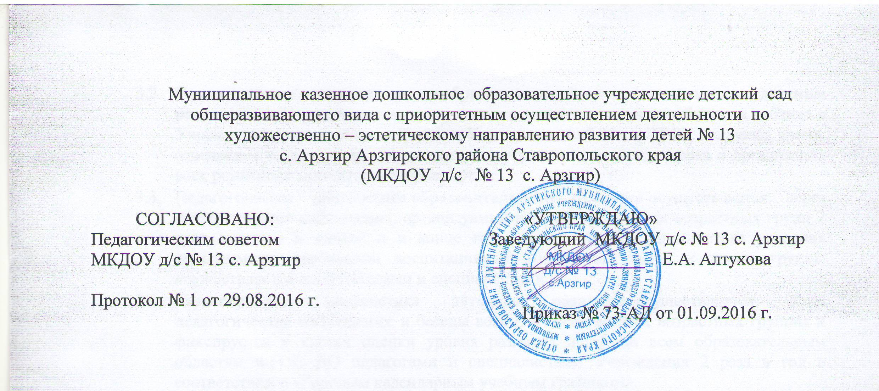
Положение о логопедическом пункте
Муниципального казенного дошкольного образовательного учреждения детского сада общеразвивающего вида с приоритетным осуществлением деятельности по художественно-эстетическому направлению развития детей № 13 с. Арзгир Арзгирского района Ставропольского края (МКДОУ д/с № 13 с. Арзгир)
- Общие положения
  - Настоящее положение о логопедическом пункте Муниципального казенного дошкольного образовательного учреждения детского сада общеразвивающего вида с приоритетным осуществлением деятельности по художественно-эстетическому направлению развития детей № 13 с. Арзгир Арзгирского района Ставропольского края (МКДОУ д/с № 13 с. Арзгир) (далее – Положение) разработано в соответствии с Федеральным законом Российской Федерации от 29.12.2012 № 273-ФЗ «Об образовании в Российской Федерации», письмом Минобразования РФ от 14.12.2000 N2 "Об организации работы логопедического пункта общеобразовательного учреждения"; порядком организации и осуществления образовательной деятельности по основным общеобразовательным программам – образовательным программам дошкольного образования, утвержденным приказом Министерства образования и науки РФ от 30.08.2013 № 1014; приказом министерства образования и науки Российской Федерации от 17 октября 2013г. №1155 «Об утверждении федерального государственного образовательного стандарта дошкольного образования»;санитарно-эпидемиологическими правилами и нормативамиСанПиН 2.4.1.3049-13.
  - Положение регламентирует организацию работы логопедического пункта в Муниципальном казенном дошкольном образовательном учреждении детского сада общеразвивающего вида с приоритетным осуществлением деятельности по художественно-эстетическому направлению развития детей № 13 с. Арзгир Арзгирского района Ставропольского края (далее - МКДОУ д/с № 13 с. Арзгир), основные направления правовой, образовательной и коррекционной деятельности, гарантирует возможность получения логопедической помощи детям, имеющим нарушения речи, обеспечение условий дляих личностного развития, педагогической реабилитации.
  - Логопедический пункт открывается заведующим МКДОУ д/с № 13 с. Арзгир при наличии соответствующих нормативно-правовых, материально-технических, программно-методических и кадровыхусловий с целью раннего выявления и преодоления отклонений в развитии устной речи детей дошкольного возраста.
  - Для организации деятельности логопедического пункта в штатное расписание МКДОУ д/с № 13 с. Арзгирвводится должность учителя-логопеда (из расчета, не более 20 детей с легкими речевыми нарушениями, в возрасте 3 – 7 лет на одну ставку).
  - Деятельность логопедического пункта может быть прекращена путем ликвидации по решению Учредителя или заведующего МКДОУ д/с № 13 с. Арзгир.
- Основные задачи логопедического пункта
2.1. Основными задачамилогопедического пункта являются:
- осуществление диагностики речевого развития детей 3-7 лет;
- определение и реализация индивидуального маршрута коррекции и (или) компенсации речевого дефекта с учетом его структуры, обусловленности, а также индивидуально-личностных особенностей детей;
- взаимодействие с психолого-медико-педагогическими комиссиями (далее - ПМПК);
- организация взаимодействия всех субъектов коррекционно-образовательного процесса в реализации комплексного подхода при реабилитации детей с проблемами речевого развития;
- распространение логопедических знаний среди педагогов и родителей с целью профилактики речевых нарушений у детей, а также для оптимизации процесса логопедического воздействия.
- Организация деятельности логопедического пункта
в МКДОУ д/с № 13 с. Арзгир
  - Комплектование логопедического пункта осуществляется по разновозрастному принципу из числа обучающихся 3-7лет с нарушениями речи, посещающих МКДОУ д/с № 13 с. Арзгир.
  - Зачисление детей на логопедический пункт осуществляетсяв порядке живой очереди согласно журналу регистрации детей, нуждающихся в логопедической помощи (Приложение № 1), преимущество при зачислении отдается детям 5-7 лет.
3.2.1. Список детей, нуждающихся в логопедической помощи, составляетсяна основе логопедического обследования, которое проводиться учителем-логопедом МКДОУ д/с № 13 с. Арзгир ежегодно с 1 по 15 сентября и с 15 по 30 мая, результаты обследования фиксируются в журнале логопедического обследования (Приложение № 2)
3.2.2. Списокдетей, зачисленныхна логопедический пункт,разрабатывается учителем-логопедом, согласуется старшим воспитателем,утверждается заведующимМКДОУ д/с № 13 с. Арзгир (Приложение № 3).Зачисление налогопедический пункт возможно только с письменного заявления родителей (законных представителей) (Приложение № 4). Родители (законные представители)имеют право отказаться от зачисления на логопедический пункт, в таком случае отказ должен быть зафиксирован в письменном виде (Приложение №5).
3.2.3.На каждого ребенка, зачисленного на логопункт, заполняется речевая карта (Приложение № 6 и №7) и индивидуальныйплан коррекционной работы (Приложение №8).
3.3. На логопункт зачисляются дети, имеющие нарушения в речевом развитии: фонетические, фонематические, фонетико-фонематические. Допускается пребывание на логопункте детей с не осложненной формой общего недоразвития речи (далее - ОНР)4 уровня речевого развития(далее - ур.р.р.), (по Р.Е. Левиной).
3.3.1. Общее количество детей зачисленныхна логопункт не должно превышать 20 человек,одновременно логопедическую помощь получают 12-15 детей.
3.3.2. Не подлежат приему на дошкольный логопедический пункт дети с тяжелыми, стойкими нарушениями речи, имеющиелогопедическое заключения: ОНР (1,2 ур. р.р.); ОНР (3 ур.р.р.); ОНР (3 ур.р.р.), дизартрия; ОНР (3 ур.р.р.), ринолалия; заикание; системное недоразвитие речи; системное нарушение речи; афазия.
3.3.3. Если ребенок в возрасте от 3до 7 лет имеет вышеперечисленные сложные нарушения речи, учитель-логопед дает рекомендации родителям (законным представителям) о необходимости проведения комплексного обследования специалистами ПМПК с целью решения вопроса о его переводе в дошкольное учреждение, в котором функционируют логопедические группы, для достижения максимального эффекта в работе по коррекции речевых нарушений. В случае отказа от прохождения ПМПК необходимо получить с родителей (законных представителей) письменный отказ (Приложение № 9).
3.3.4.В случае если ПМПК рекомендует специализированное учреждение, но родители (законные представители) отказываются от перевода в специализированное учреждение, то необходимо взять с родителей (законных представителей) письменный отказ (Приложение №10).
3.3.5. В исключительных случаях ребенок с тяжелым нарушением речи или дети с другимиограниченными возможностями здоровья(далее – ОВЗ) могут быть зачислены на логопедический пунктв рамках инклюзивного образования, но в таком случае количество зачисленных на логопункт снижается из расчета 1:2 или 1:3 в зависимости от тяжести диагноза. На каждого ребенка с ОВЗ ПМПК составляет адаптированную образовательную программу (Приложение №11)
3.4. Выпуск детей из логопедического пункта производиться в течение всего учебного года после устранения у них нарушений речевого развития.
3.5. Прием новых детей на логопедический пункт производится по мере освобождения места в течение всего учебного года.
3.6. Основной формой организации работы с детьми, имеющими нарушение речи, на логопедическом пункте являются индивидуальные занятия.Подгрупповые занятия организуются по мере необходимости на определенных этапах логопедической работы, если есть дети одного возраста, имеющие сходные по характеру и степени выраженности речевые нарушения. Предельная наполняемость подгруппы детей устанавливается в зависимости от характера нарушения развития устной речи, возрастаобучающихся и составляет от 2-х до 6-ти детей.
3.6.1. Занятия с детьми на логопедическом пункте проводятся ежедневно, как в часы свободные от занятий в режиме дня, так и во время их проведения, согласно циклограмме, утвержденной заведующимМКДОУ д/с № 13 с. Арзгир.
3.6.2. Продолжительность занятий не должна превышать время, предусмотренное физиологическими особенностями возраста детей и «Санитарно-эпидемиологическими правилами и нормами» 2.4.1 3049-13. Периодичность индивидуальных и подгрупповых занятий зависит от характера нарушения речевого развития и должна составлятьне менее 2-3 раза в неделю с каждым ребенком.
3.6.3. Начало и продолжительность учебного года на логопункте соответствует работе МКДОУ д/с № 13 с. Арзгир.
3.6.4. Общая продолжительность курса логопедических занятий зависит от логопедического заключения и индивидуальных особенностей детей.
3.7. Ответственность за обязательное посещение занятий несут родители, учитель-логопед, воспитатель и заведующий МКДОУ д/с № 13 с. Арзгир.
3.8. Распределение рабочего времени учителя-логопеда составляется следующим образом: 85%-работа с детьми, 15%-организационная и методическая работа.
- Руководство работой логопедического пункта
  - Непосредственный контроль над работой логопедического пункта осуществляет заведующий МКДОУ д/с № 13 с. Арзгир.
  - 4.3. ЗаведующийМКДОУ д/с № 13 с. Арзгиробеспечивает создание условий для проведения с детьми коррекционной и педагогической работы; подбирает педагогов для коррекционной работы.
4.3.1.Учителем-логопедом назначаются лица с высшим педагогическим илидефектологическим образованиемс квалификацией учитель-логопед, владеющие методами нейропсихологического обследования детей с нарушениями речи и других высших психических функций, индивидуальной и подгрупповойкоррекционной работы, теоретическими и практическими знаниями в области логопедии, предусмотренными программой подготовки в соответствии с требованиями квалификационной характеристики.
4.3.2. Учитель-логопед назначается и увольняется в порядке, установленном для педагогов образовательных учреждений, предусмотренном законодательством РФ.
- Права и обязанности участников
коррекционно-образовательного процесса
  - 5.1. Участниками коррекционно-образовательного процесса на логопедическом пункте являются: ребенок, родители (законные представители), учитель-логопед, воспитатель, администрация МКДОУ д/с № 13 с. Арзгир.
  - 5.2. Ребенок, с нарушением речи имеет все права, заявленные в Конвенции ООН о правах ребенка,законодательством Российской Федерации и ФГОС ДО.
  - 5.3. Родители (законные представители)создают в семье условия благоприятные для общего и речевого развития ребенка. Взаимодействуют с педагогическими работниками по преодолению речевых нарушений ребенка.
  - 5.4. Учитель-логопед проводит обследование речевого развития детей МКДОУ д/с № 13 с. Арзгир, регистрирует список обучающихся, нуждающихся в логопедической помощи.
5.4.1.Подготавливает список детей, зачисленных на логопедический пункт на учебный год, в соответствии с предельной наполняемостью, установленной п.3.3.1. настоящего Положения.
5.4.2.Определяет периодичность, продолжительность проведения индивидуальных и подгрупповых занятий на логопедическом пункте.5.4.3.Планирует, проводит коррекционную работу с детьми, зачисленными на логопедический пункт по исправлению нарушений в развитии устной речи.
5.4.4.Самостоятельно отбирает методы и приёмы коррекционной работы. Составляет индивидуально ориентированные коррекционные мероприятия, обеспечивающие удовлетворение особых образовательных потребностей детей, имеющих нарушения в развитии устной речи, их интеграцию в МКДОУ д/с № 13 с. Арзгир.
5.4.5.Осуществляет отслеживание динамики устранения речевых нарушений обучающихся, зачисленных на логопедический пункт. Корректирует содержание коррекционной работы, методы, приемы логопедической помощи.
5.4.7. Взаимодействует с педагогическими работникамиМКДОУ д/с № 13 с. Арзгир, родителями (законными представителями):
- Оказывает консультативную помощь педагогическим работникам, родителям (законными представителями), информирует о ходе коррекционной работы, дает необходимые рекомендации.
- Проводит повышение педагогической компетентности родителей (законных представителей) детей, посещающих МКДОУ д/с № 13 с. Арзгирв вопросах развития и воспитания детей дошкольного возраста, имеющих речевые нарушения.
5.4.8.Осуществляет связь со специалистами учреждений здравоохранения, территориальной психолого-медико-педагогической комиссии.
5.4.9.Контролирует выполнение воспитателями рекомендаций по речевому развитию детей, зачисленных на Логопедический пункт.
5.4.10.Ведёт необходимую документацию по планированию, проведению коррекционной работы (Приложение №12).
5.4.11.Представляет ежегодный отчет о результативности коррекционной работы логопедического пунктазаведующемуМКДОУ д/с № 13 с. Арзгирдо 30 мая по форме (Приложение №13).
5.4.12.Участвует в работе методического объединения учителей-логопедов.
5.4.13.Повышает свою профессиональную квалификацию и аттестуется согласно действующим нормативным документам.
5.4.14.На учителя-логопеда логопедического пункта распространяются все льготы и преимущества (продолжительность очередного отпуска, порядок пенсионного обеспечения), предусмотренные законодательством РФ для учителей сельских образовательных учреждений.
5.5. Воспитатель создает предметную развивающую среду для своевременного речевого развития и профилактики нарушений в развитии устной и письменной речи детей всей группы.
5.5.1. Проводит мониторинг усвоения содержания образовательной программы дошкольного образования детьми, зачисленными на логопедический пункт.
5.5.2. Наблюдает за ходом речевого развития детей, диагностирует предпосылки и признаки формирования нетипичных (опережающих, задержанных, искаженных) вариантов развития устной речи.
5.5.3. Планирует по рекомендациям учителя-логопеда индивидуальную работу по речевому развитию детей, зачисленных на логопедический пункт.
5.5.4. Участвует по заданию учителя-логопеда в реализации коррекционных мероприятий, обеспечивающих коррекцию и компенсацию отклонений в речевом развитии, с учетом возрастных и психофизиологических особенностей детей, зачисленных на логопедический пункт.
5.5.5. Осуществляет контроль над правильным произношением скорректированных учителем-логопедом звуков на этапе автоматизации у детей, зачисленных на логопедический пункт, во всех видах детской деятельности, режимных моментах в течение дня.
5.5.6. Взаимодействует с учителем-логопедом, родителями (законными представителями) МКДОУ д/с № 13 с. Арзгир по вопросам освоения образовательной программы детей, зачисленных на логопедический пункт.
5.5.7. Вовлекает в коррекционную работу родителей (законных представителей)детей, зачисленных на логопедический пункт. Обеспечивает заинтересованность в ее результативности.
5.6. Администрация МКДОУ д/с № 13 с. Арзгиробеспечивает создание условий для проведения с детьми коррекционно-педагогической работы.
5.6.1. Подбирает педагогов для коррекционной работы.
5.6.2. Обеспечивает логопедический пункт специальным оборудованием, учебно-наглядными пособиями с учетом специфики коррекционной работы согласно рекомендуемому списку (Приложение №14).
- Материально-техническая база и финансовое обеспечение логопедического пункта
  - Для логопедического пункта в МКДОУ д/с № 13 с. Арзгир выделяется кабинет, отвечающий требованиям СаНПиН.
  - На администрацию МКДОУ д/с № 13 с. Арзгир возлагается ответственность за оборудование логопедического пункта, его санитарное состояние и ремонт.
  - Логопедический пункт финансируется МКДОУ д/с № 13 с. Арзгир, на базе которого он создан.

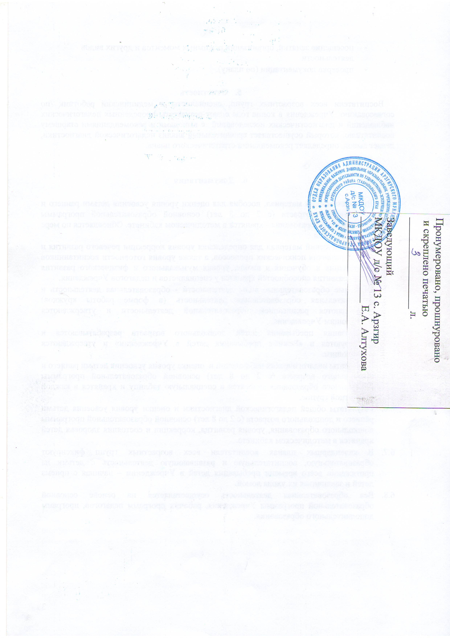
10

